Michael Adrián Bajaña Uriña
ASIR1-02
FUNDAMENTOS DE HARDWARE
INSTALACIÓN Y ADMINISTRACIÓN DE UN HIPERVISOR DE TIPO 1 (ESXI)

Índice
- Instalación del hipervisor ESXi de VMware como una máquina virtual
- Acceso al interfaz web de administración, documenta las funcionalidades más importantes.
- Creación de datastores o almacenes de datos. Al menos dos, para ISOs y máquinas virtuales.
- Creación de dos servidores virtuales, uno Linux no Ubuntu y otro MS Windows.
- Acceso a la consola de comandos via Putty (SSH).
- Ejecución de algunos comandos de la consola de ESXi. Explica aquellos que utilices.

- Instalación del hipervisor ESXi de VMware como una máquina virtual
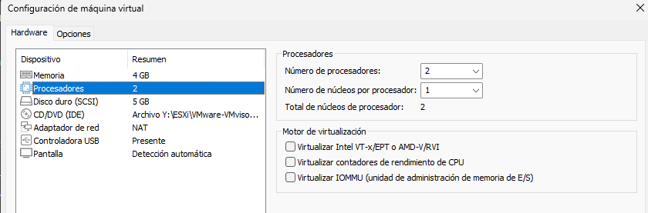
Lo primero será desmarcar la opción en la configuración de la máquina de “Virtualizar Intel VT-x/EPT o AMD-V/RVI-
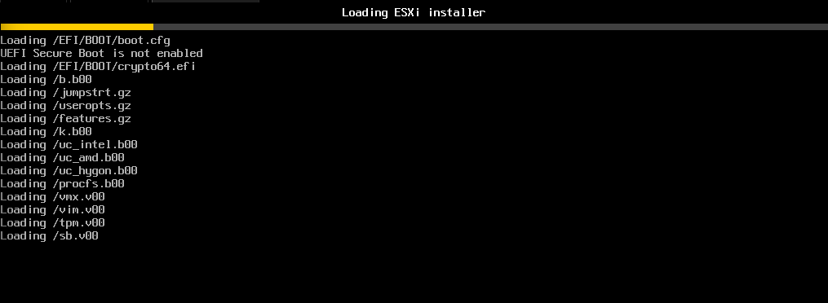
Una vez hecho eso, iniciaré la máquina para empezar con la instalación.
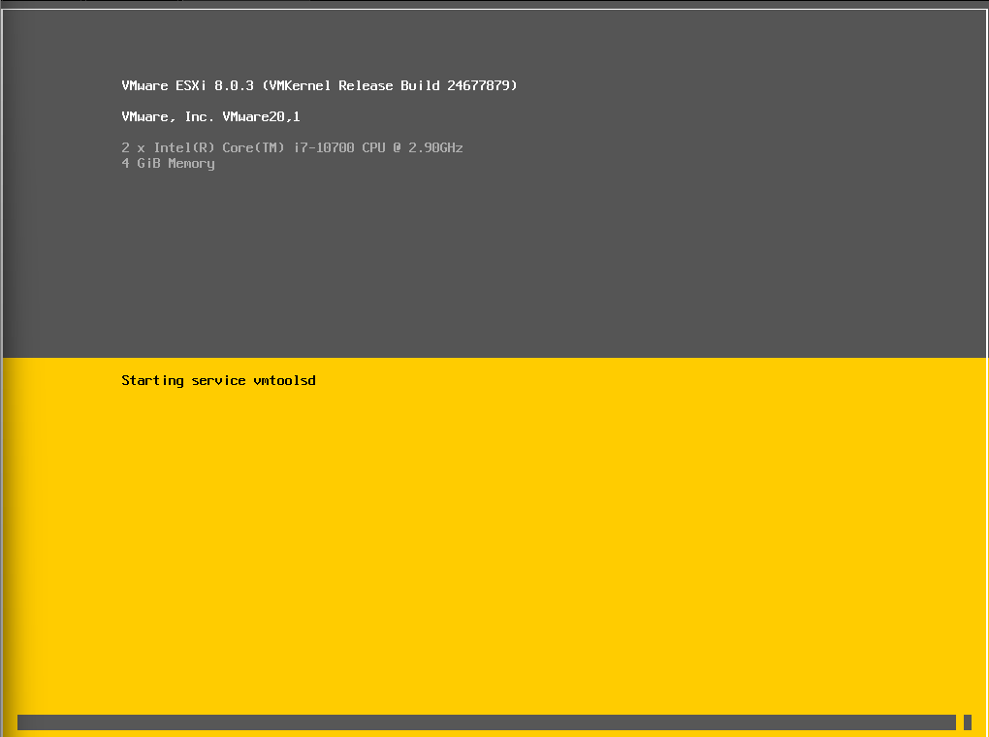
Antes de empezar con la configuración de la instalación, cargará antes el servicio de instalación.
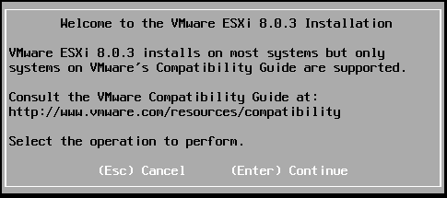
Una vez cargado, podré empezar con la instalación. 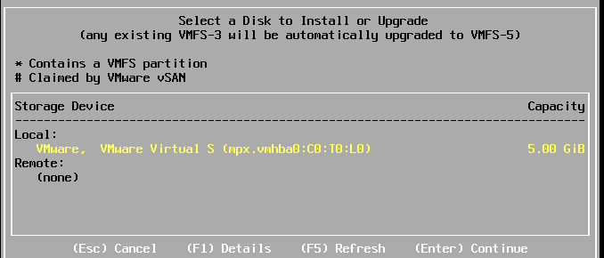
Seleccionaré el disco donde instalarlo.
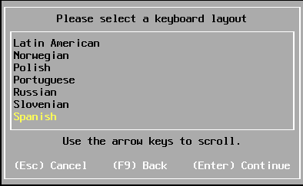
El idioma para la distribución del teclado.
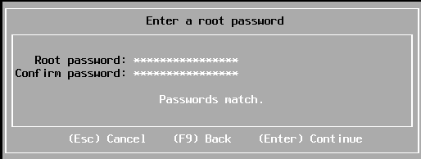
Me pedirá crear una contraseña para entrar.
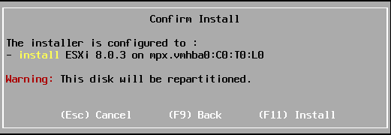
Con todo ya configurado, empezaré ya con la instalación.
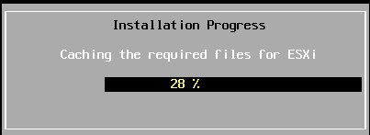
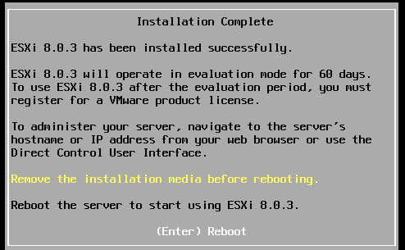
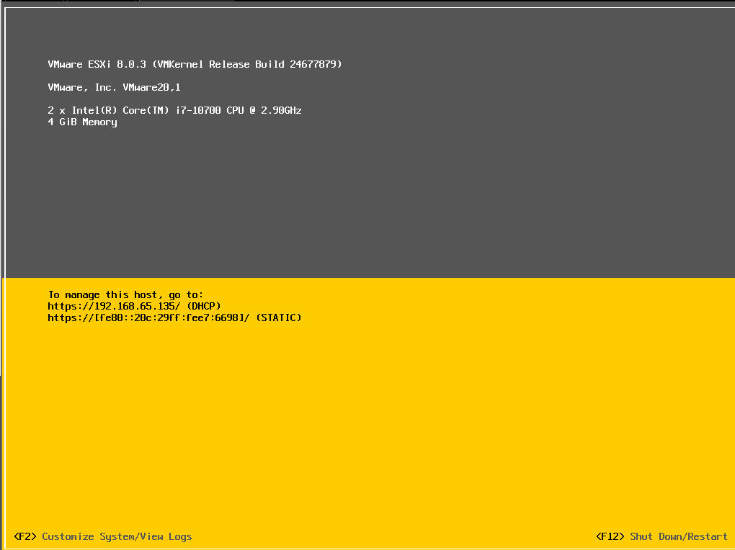
Y como se ve en las imágenes, ya estará instalado.
- Acceso al interfaz web de administración, documenta las funcionalidades más importantes.

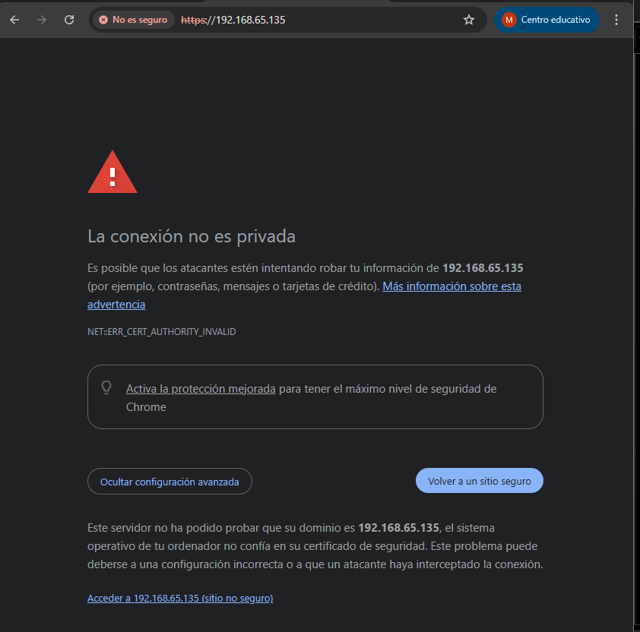
Entraré al navegador y pondré la dirección IP de la máquina virutal.
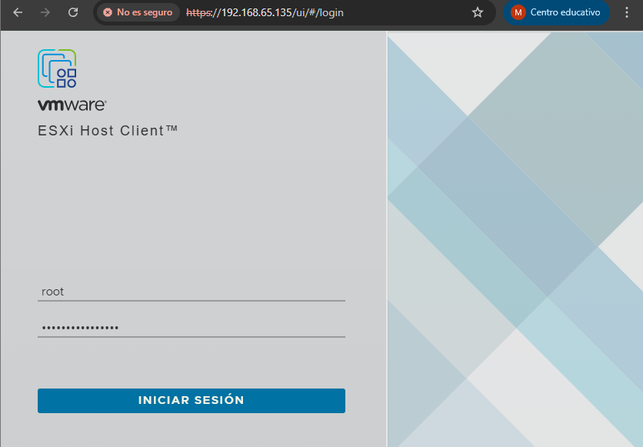
Una vez dentro, iniciaré sesión con la cuenta creada anteriormente.
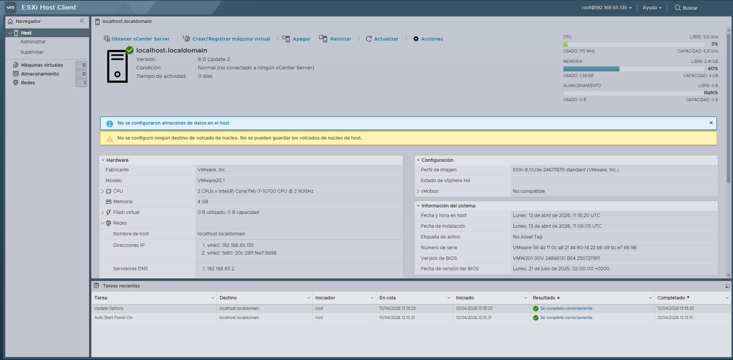
Ya dentro tendré todo lo relacionado como la máquina donde podré crear discos, máquinas y demás.
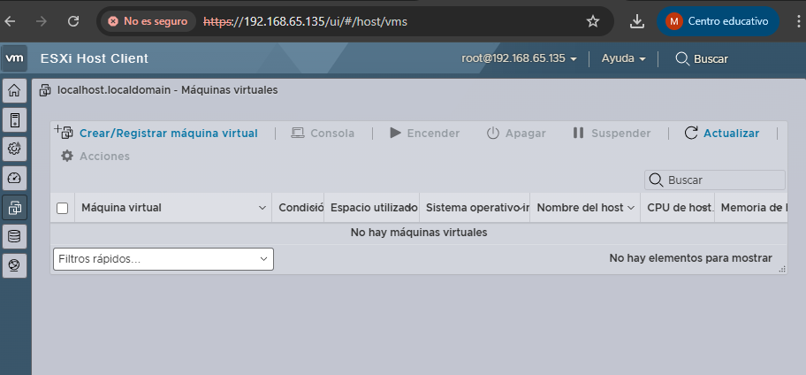
Aquí podemos ver donde crear las máquinas virtuales.
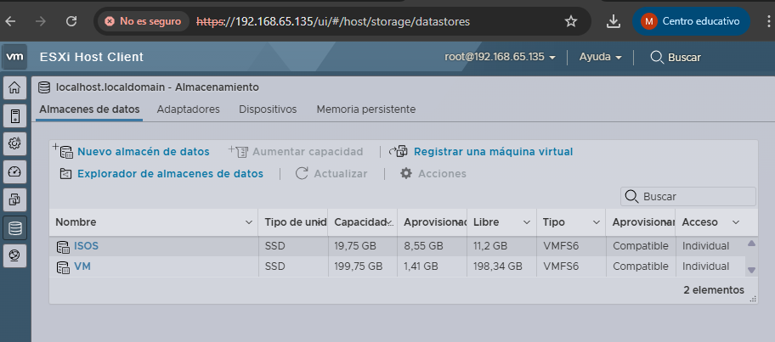
Aquí podremos crear los distintos discos virtuales para la práctica, tanto de ISOS y de las máquinas virtuales.

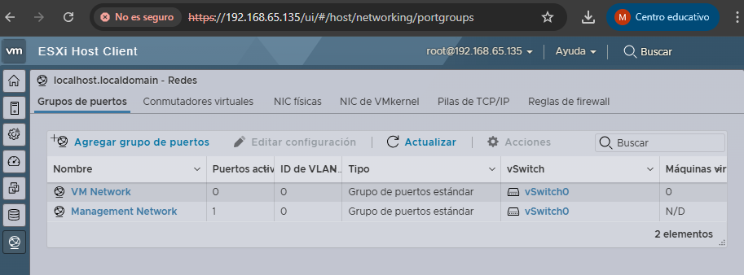
Otra función será la de añadir puertos.
- Creación de datastores o almacenes de datos. Al menos dos, para ISOs y máquinas virtuales.
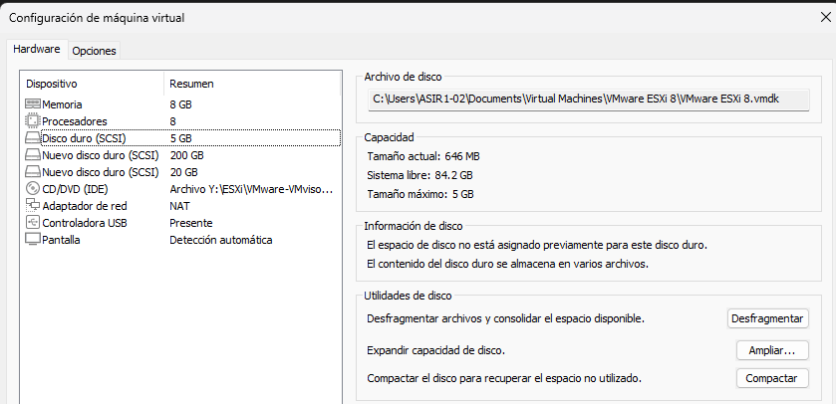
Para la creación de nuevos almacenes de datos, crearé dos discos nuevos en la configuración de la máquina virtual tanto para ISOS como máquinas virtuales.
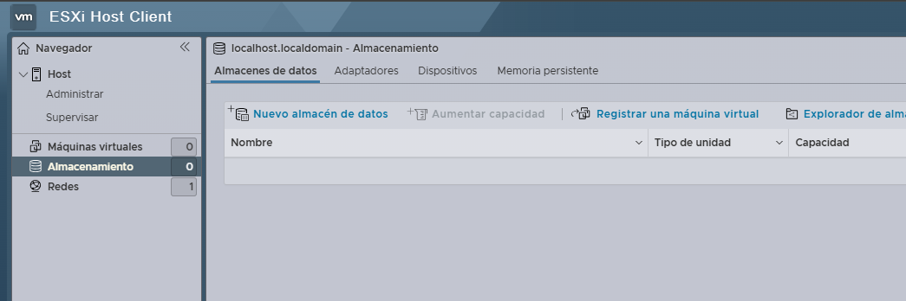
Para ello, iré a almacenamiento y crearé un “Nuevo almacén de datos”.
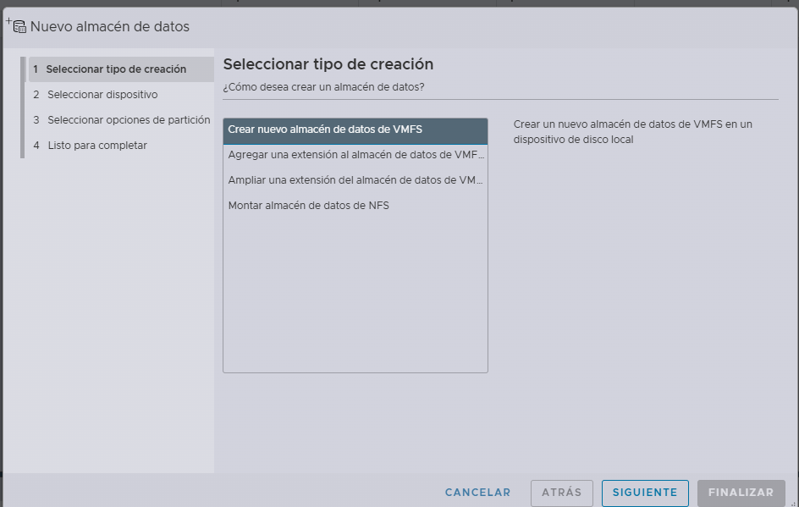
Me llevará al asistente para el nuevo almacén, donde primero seleccionaré el tipo de creación.
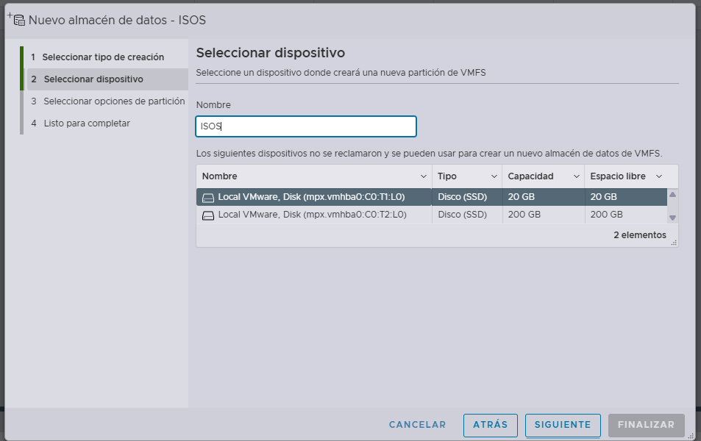
Después, pondré el nombre al almacén de datos que en este caso será el de las ISOS.
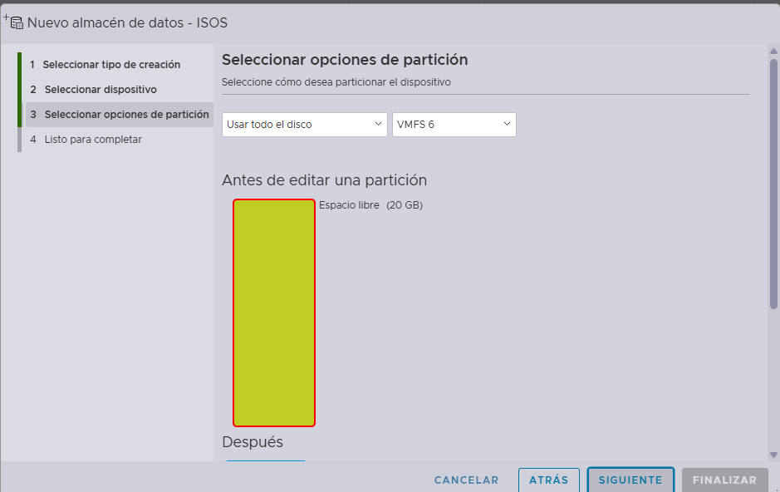
En este caso, no haré particiones y ocupará todo el espacio del disco.
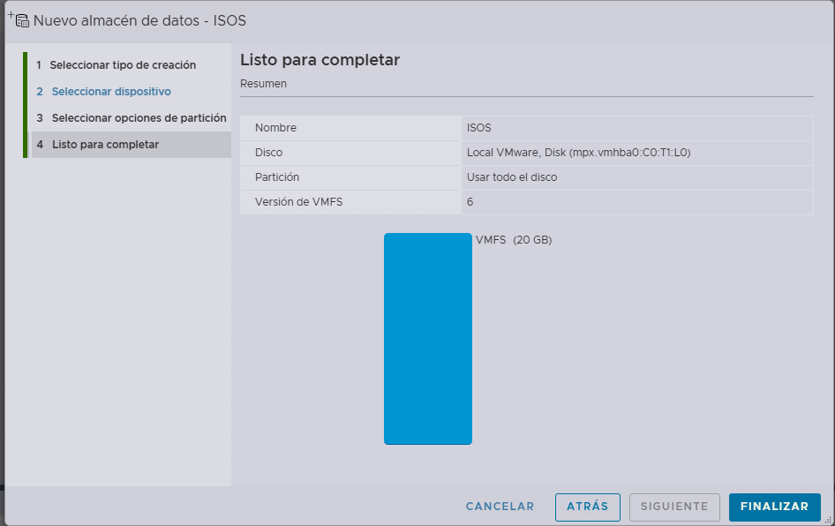
Una vez hecho, ya tendré completado el almacén de datos para las ISOS.
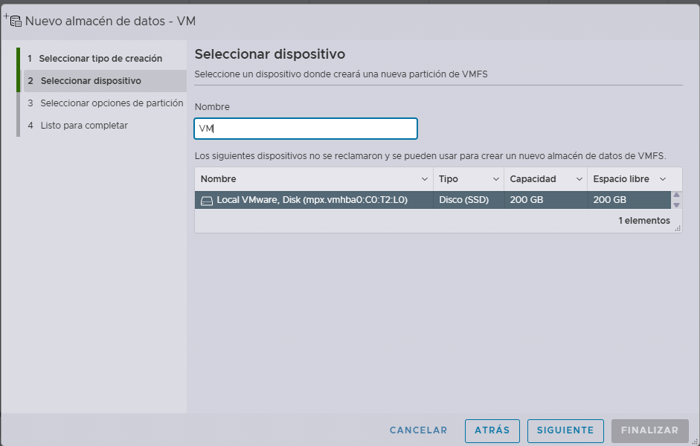
Seguiré el mismo proceso, pero en este caso para las Máquinas Virtuales.
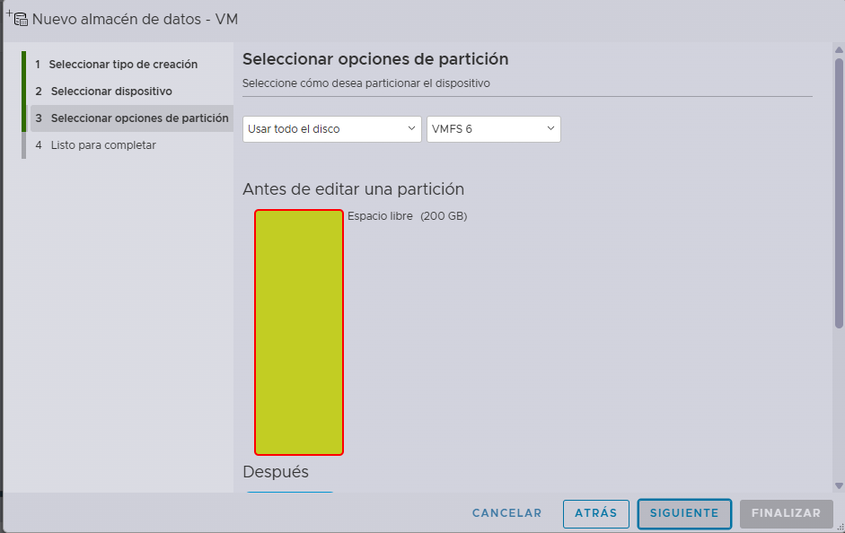
También, ocupará el espacio entero del disco.
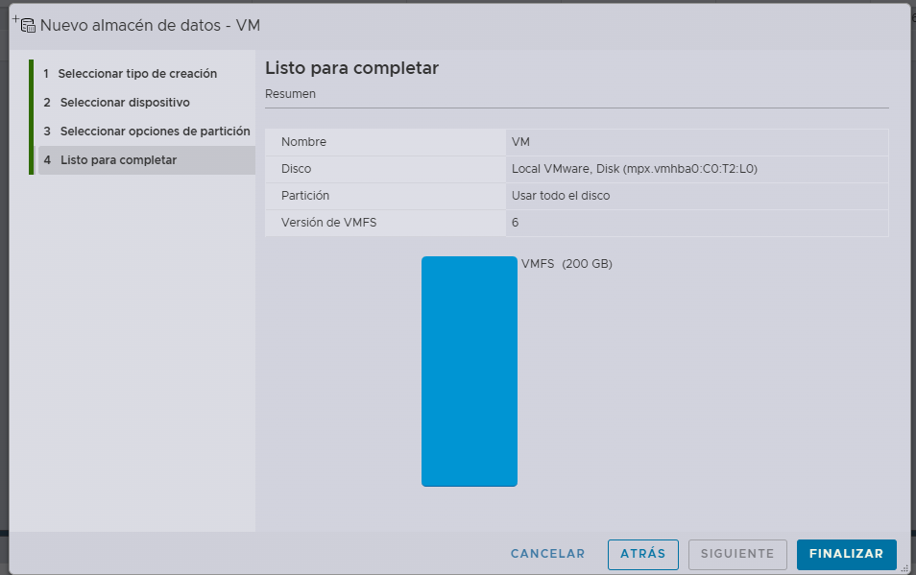
Con el almacén configurado, finalizaré el asistente para la creación del almacén de datos para las máquinas virtuales.
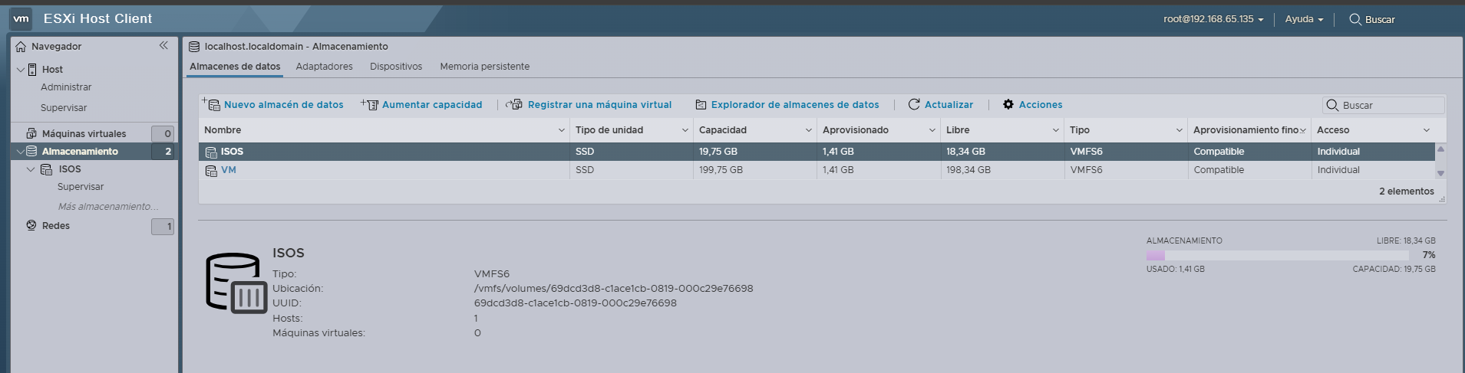
Y como se ve en imagen, ya estarán ambos almacenes de datos creados (ISOS y VM).
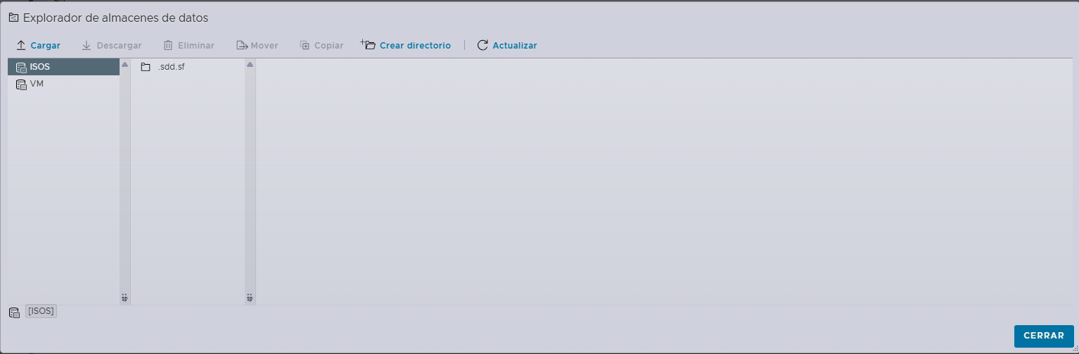
Dentro del almacén de las ISO, crearé nuevos directorios tanto para Windows como Linux.
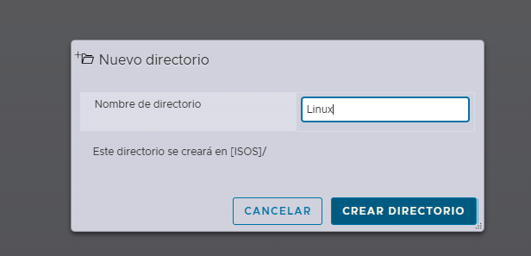
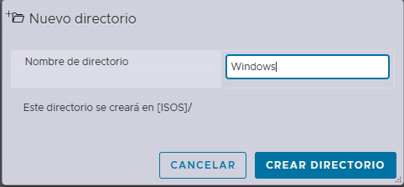
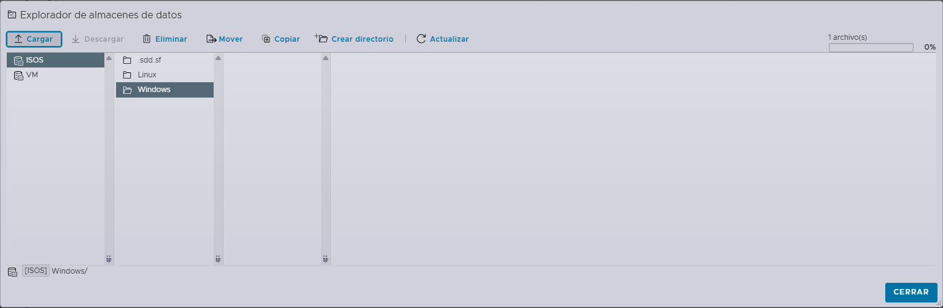
Una vez creados ambos directorios dentro de cada uno añadiré la ISO del Sistema operativo correspondiente.
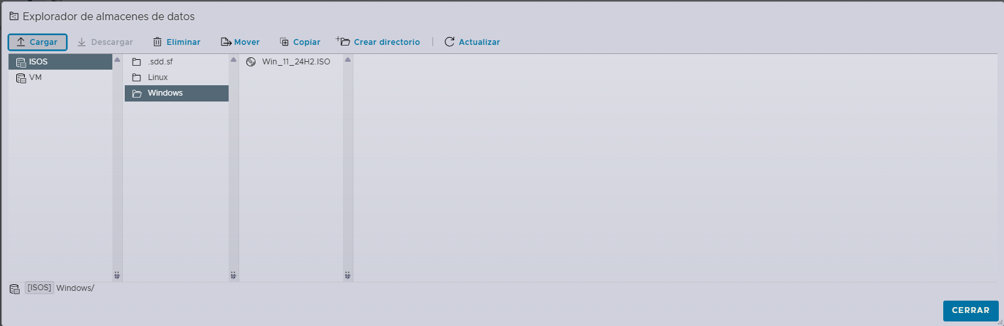
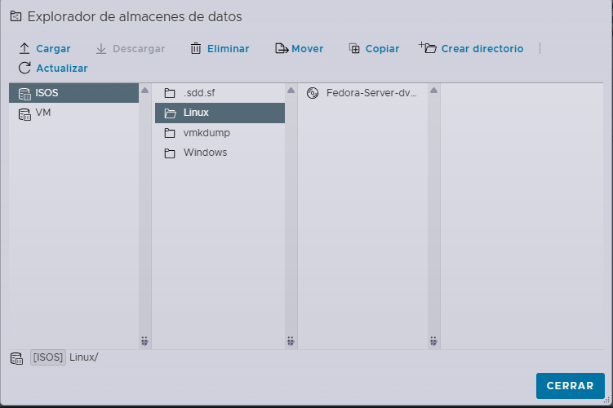
Como se ven en las imágenes, ya habré añadido ambas ISOS, tanto la de W11 como en este caso una de Fedora para Linux.

- Creación de dos servidores virtuales, uno Linux no Ubuntu y otro MS Windows.
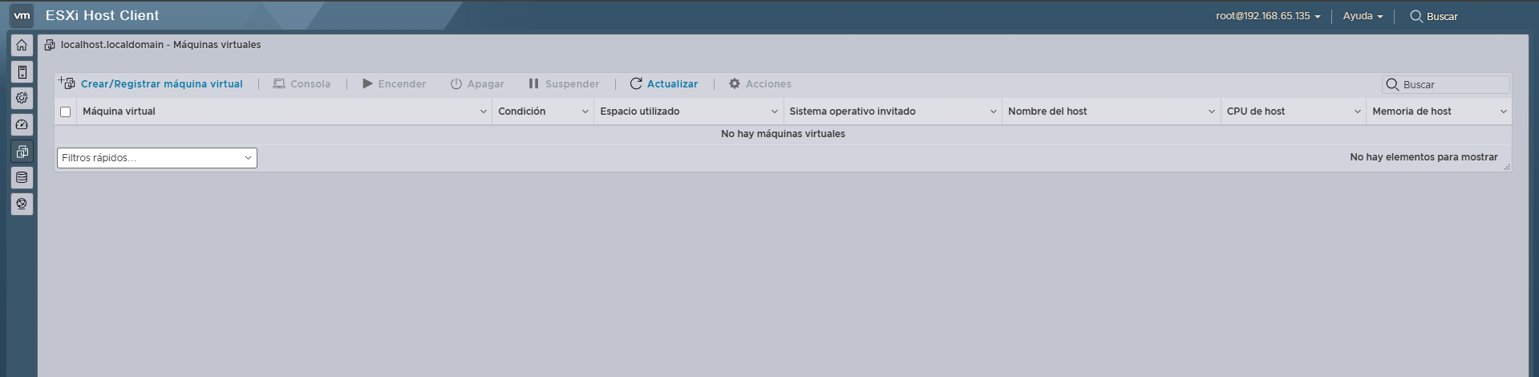
Para la creación de las máquinas virtuales, iré a la pestaña correspondiente antes ya vista y mencionada.
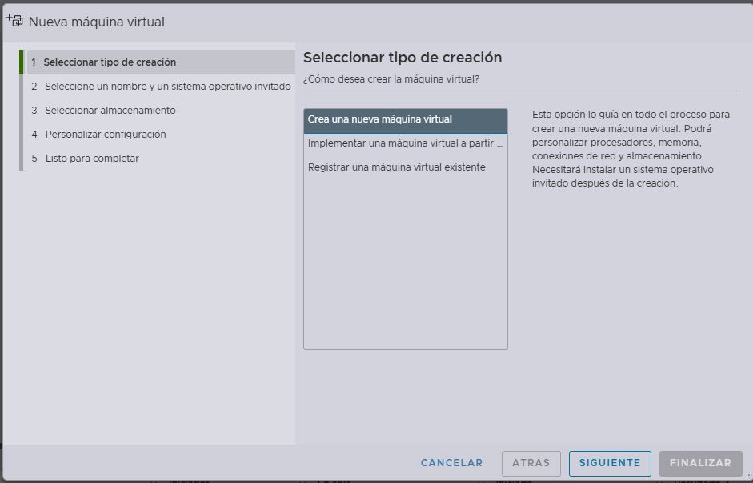
Como con la creación de los almacenes, me saldrá un asistente de instalación. Primero elegiré el tipo de creación.
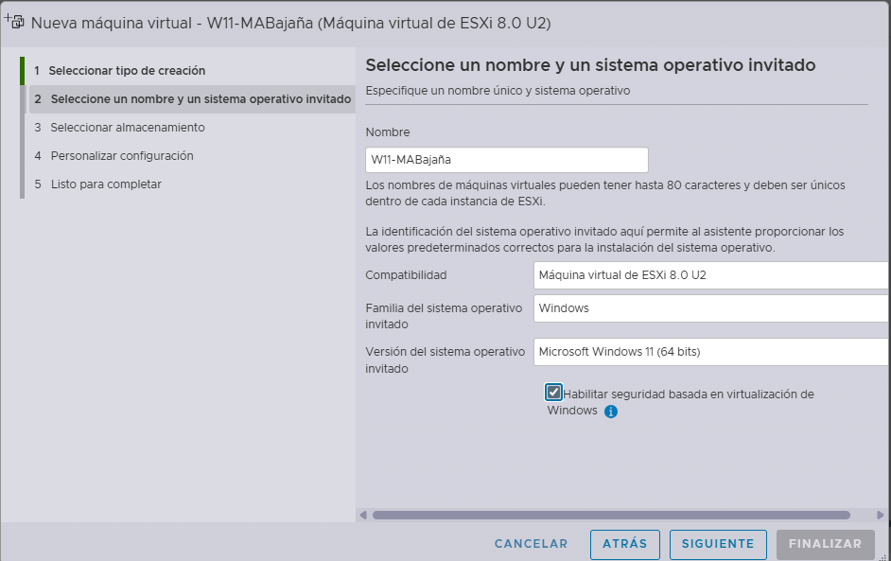
Después, pondré el nombre a la máquina, y elegiré la “Familia del sistema operativo” y la versión a instalar que será W11.
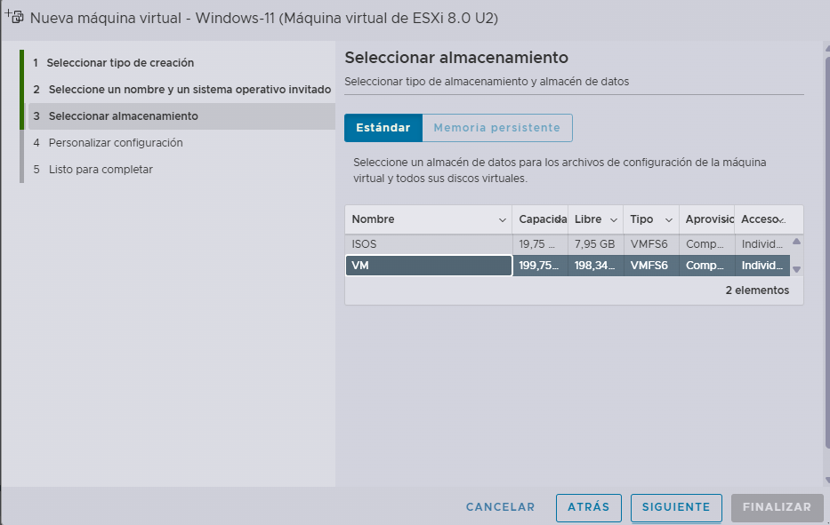
Seleccionaré donde quiero que se guarde, que será en el almacén creado anteriormente para las máquinas virtuales (VM).

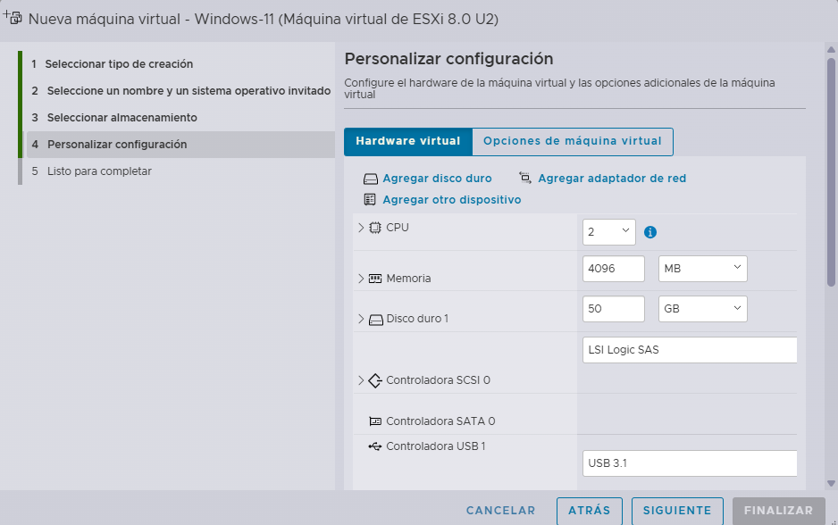
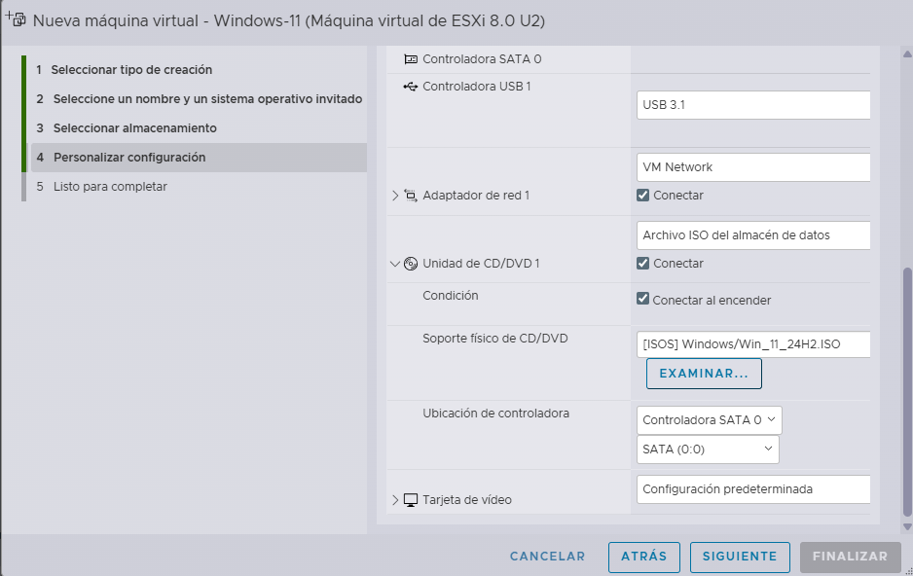
Lo siguiente que me saldrá, será ya la configuración que le quiero dar a la máquina. Donde tendré que elegir el ISO de W11.
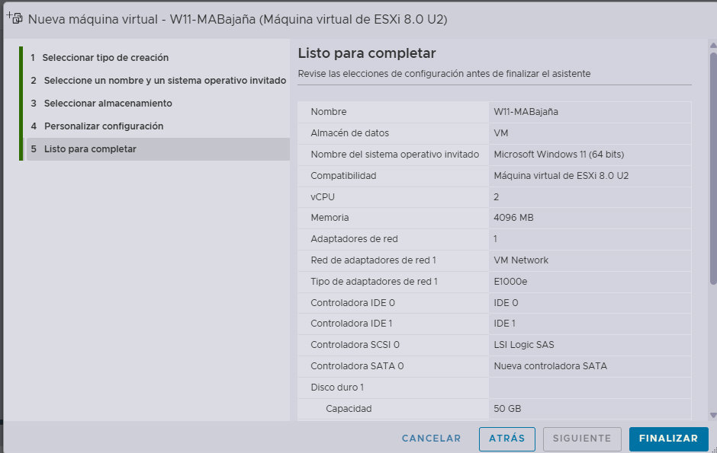
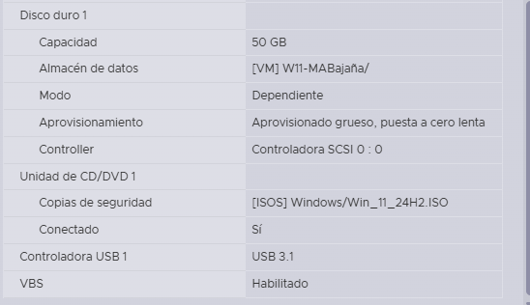
Como se ve en ambas imágenes, así es como quedará la configuración de la máquina virtual para W11.
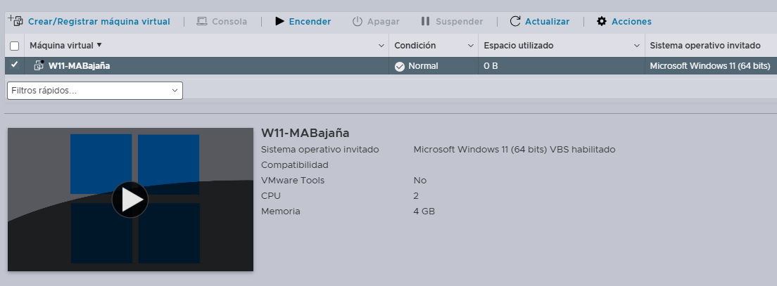
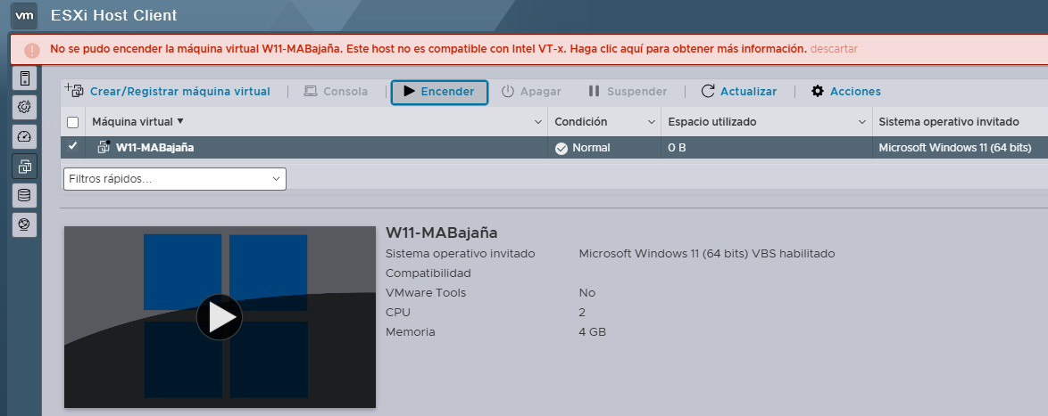
Al intentar encender la máquina, dará error y no podré acceder a ella. Por lo tanto, no podré acabar con todo lo solicitado en la práctica.
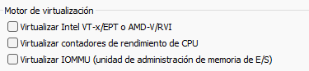
Para solucionar el error habría que marcar la primera opción, pero con ella marcada no se podría iniciar la máquina.
- Acceso a la consola de comandos via Putty (SSH).
- Ejecución de algunos comandos de la consola de ESXi. Explica aquellos que utilices.

Para las siguientes partes, al intentar hacerla como lo visto anteriormente, y desde un equipo físico real no podré crear nuevos almacenes de datos y por lo tanto añadir las ISO para la instalación de las máquinas porque no se cuenta con el espacio suficiente de disco para ello.
Por lo tanto, no podré ejecutar algunos comandos para probar mediante Putty pese a intentarlo de distintas maneras.

